Модель будущих знаний
(модельный ответ)

Деловая графика – это графики и диаграммы, наглядно представляющие динамику развития того или иного производства, отрасли и любые другие числовые данные.
Основные типы диаграмм:  1 Круговая  2 Линейчатая  3 Гистограмма  4 График  5 Точечная |  | Соответствия | Типы сравнения:  1 Покомпонентное  2 Позиционное  3 Временное  4 Частотное  5 Корреляционное
Алгоритм выбора типа диаграммы:
1) Сформулировать идею диаграммы
2) Выбрать тип сравнения
3) Выбрать тип диаграммы
2
Элементы диаграммы
1
3
- Область диаграммы  - Заголовок  - Область построения  - Подписи данных  - Ряд данных  - Легенда  - Ось категорий  - Ось значений | 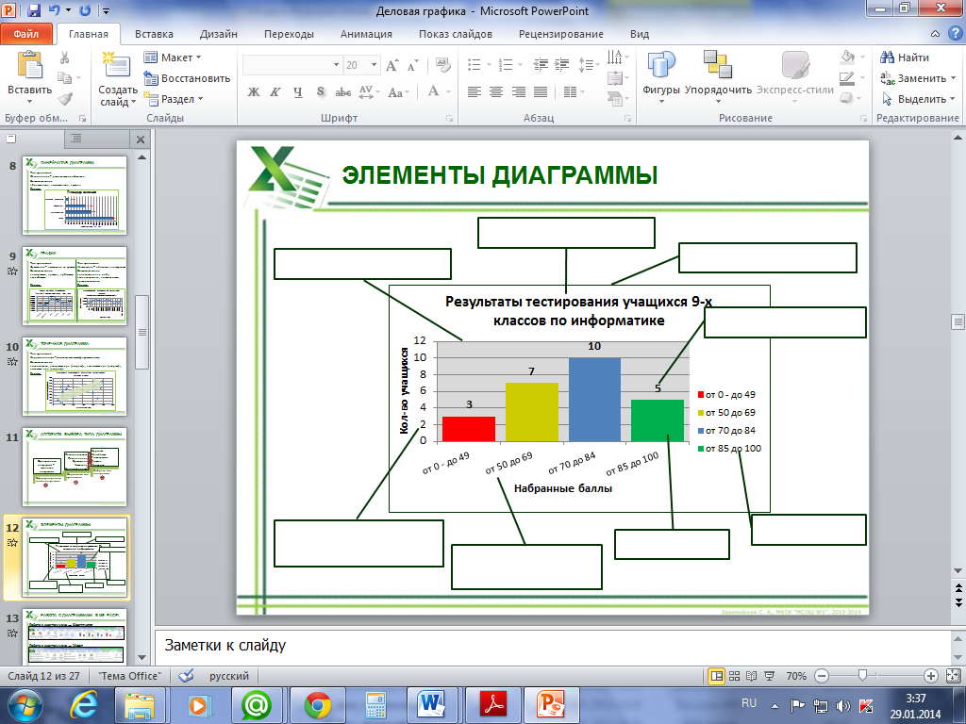  4  5  6  7  8
Работа с диаграммами в MS Excel
Набор средств Работа с диаграммами:
1) Конструктор
2) Макет
3) Формат

